Assistentes de IA e
codificação manual
  - Relatório final do experimento controlado
Grupo: Gabriel Ferreira Amaral, Gabriel Santiago e Gabriel Tavares.
Responsável pelo relatório: Gabriel Ferreira Amaral.
Professor: Danilo Maia • Engenharia de Software • Setembro de 2026

Objetivo e resultado principal
Avaliamos a associação entre o uso de ChatGPT e o tempo de resolução, o sucesso nos testes e a estrutura de seis katas Python. Os tempos registrados foram menores com IA, mas a análise pareada de três participantes não alcançou significância estatística (p = 0,125). Todos os trials passaram nos testes, e a mediana da complexidade foi igual nos dois tratamentos.

Hipóteses e métricas
Questão | Hipótese alternativa | Métrica escolhida
RQ1 Tempo | Menor tempo com IA | Segundos até todos os testes passarem
RQ2 Defeitos | Maior sucesso com IA | Testes passando / total
RQ3 Estrutura | Complexidade diferente com IA | CC média por função; LOC como controle

As hipóteses nulas estabelecem diferenças centradas em zero entre os tratamentos. A taxa de sucesso permite comparar katas com cinco ou seis testes; LOC contextualiza o tamanho das soluções. Reportamos mediana e intervalo interquartil (IQR) pela amostra pequena.

Desenho e execução
Três participantes resolveram seis katas cada: 18 trials, nove com IA e nove sem IA. Cada pessoa realizou três de cada tratamento, em katas distintos. Os exercícios autorais abrangem intervalos, dicionários, logs, vagas livres, checksum e pontuação de frames. O limite foi 35 minutos por trial; nenhum registro atingiu a censura.
A sequência registrada foi IA → sem IA para Ferreira, sem IA → IA para Santiago e alternada para Tavares. O protocolo previa Python 3, pytest, Radon e ChatGPT web gratuito como único assistente. A versão do modelo e a IDE não foram registradas, limitando a replicação exata.
Para inferência, usamos as medianas por pessoa e tratamento: três pares independentes, sem tratar os nove trials de cada grupo como nove pares. Aplicamos Wilcoxon por permutação exaustiva de sinais, unilateral em RQ1/RQ2 e bilateral em RQ3, com alfa de 5%.

Tempo e sucesso nos testes

RQ1 Tempo de resolução
A mediana dos nove trials foi 8,83 s com IA e 459,21 s sem IA; os IQRs foram 11,11 s e 94,78 s, respectivamente. A figura compara as medianas individuais que entram no teste pareado.
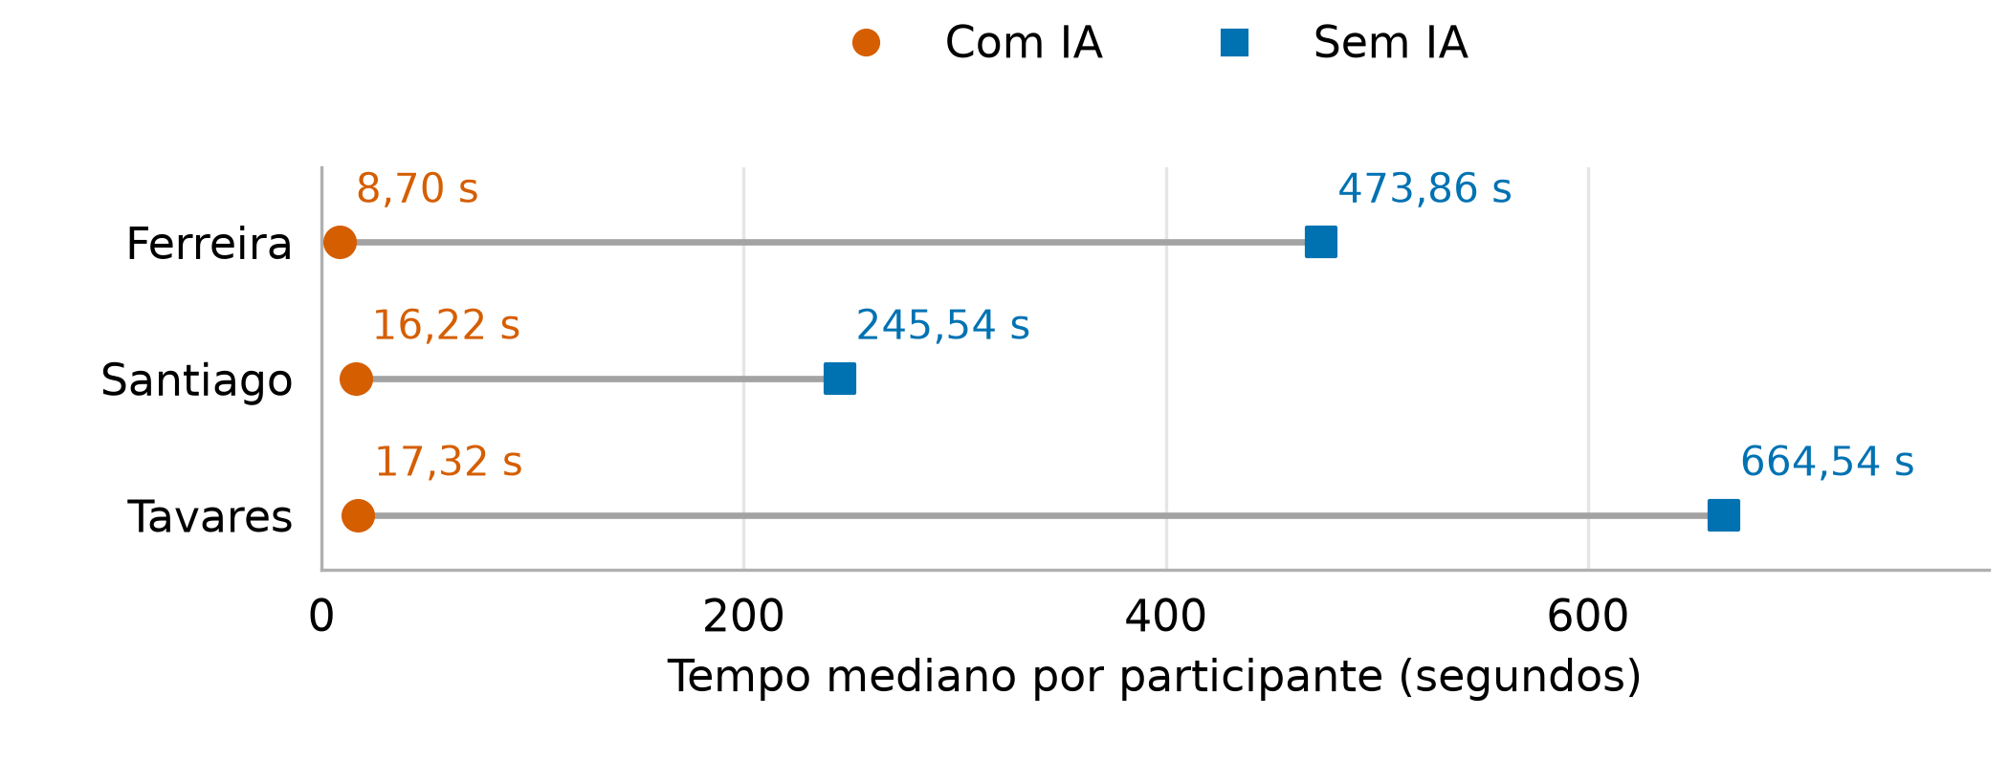
Figura 1. Medianas de três trials por ponto. Cada linha liga a mesma pessoa nos dois tratamentos. Fonte: trials.csv; n = 3 participantes, 18 trials.
Os três participantes tiveram menor mediana com IA. O teste resultou em W+ = 0 e p = 0,125: não rejeitamos H0. Com apenas três diferenças não nulas, o menor p unilateral possível é 1/8 = 0,125. A separação visual não permite afirmar um efeito generalizável.

RQ2 Qualidade funcional
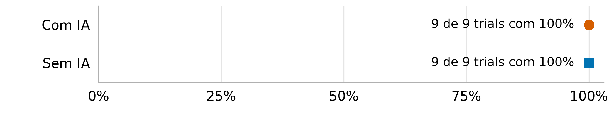
Figura 2. Taxa de sucesso final em escala completa de 0 a 100%. Os nove pontos de cada grupo coincidem. Fonte: trials.csv; n = 9 trials por tratamento.
Os 18 trials atingiram 100% de sucesso e zero testes falhando. As diferenças das medianas individuais foram [0, 0, 0]; Wilcoxon não tem diferenças não nulas para testar. Esse efeito teto impede avaliar redução de defeitos. Passar nos testes disponíveis não demonstra ausência de defeitos ou equivalência entre os tratamentos.

Leitura conjunta
Nesta amostra, a diferença observável está no tempo registrado. O encerramento no primeiro green torna a taxa final pouco discriminativa quando todos concluem. Uma nova coleta deve registrar também a primeira tentativa e o número de tentativas até green.

Estrutura das soluções

RQ3 Complexidade com controle de tamanho
Conferimos as 18 medições de complexidade e LOC com Radon 6.0.1 nos arquivos finais preservados por participante. A mediana da CC foi 4 nos dois tratamentos; a LOC física foi 23 com IA e 17 sem IA. O número de linhas, isoladamente, não indica maior complexidade.
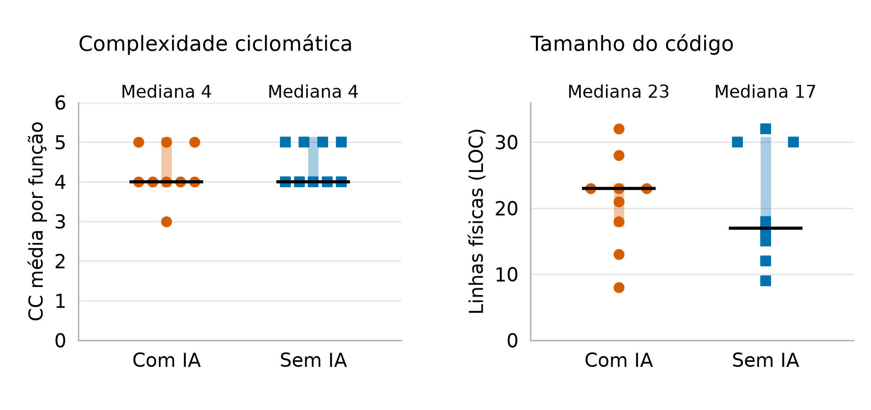
Figura 3. Cada ponto representa um trial; deslocamento horizontal revela valores repetidos. Traço preto = mediana; faixa vertical = Q1 a Q3. Fonte: static_metrics.csv, conferido nas soluções; n = 9 por tratamento.
Métrica | Com IA mediana / IQR | Sem IA mediana / IQR
CC média por função | 4 / 1 | 4 / 1
Linhas físicas LOC | 23 / 5 | 17 / 15

As medianas individuais de CC também foram iguais: Ferreira 4/4, Santiago 5/5 e Tavares 4/4 (com/sem IA). A análise bilateral das medianas não possui diferenças não nulas para Wilcoxon. A conclusão é descritiva: não observamos mudança na mediana de CC, sem demonstrar equivalência estrutural.
LOC funciona como controle descritivo; não ajustamos um modelo causal nem dividimos CC automaticamente por LOC. A duplicação não foi medida: o grupo optou por CC e LOC em funções curtas. Portanto, os resultados não respondem à parcela de duplicação da RQ3. O índice de manutenibilidade, opcional, foi mantido fora desta síntese.

Convenção estatística
Usamos quartis por interpolação linear inclusiva (tipo 7) em todas as métricas. Essa padronização coincide com o dashboard atual; o relatório inicial de RQ3 usava outra convenção de quartis, por isso seus IQRs de LOC diferem dos apresentados aqui.

Discussão e conclusão

Validade e revisão dos dados
A principal restrição é o tamanho amostral: três participantes não permitem confirmar o efeito de tempo a 5% pelo teste exato adotado. Katas diferentes em cada tratamento, aprendizado, ordem e familiaridade com IA podem explicar parte das diferenças. A simetria das diferenças, pressuposto do teste, não pode ser avaliada com segurança.
Pela regra de 1,5 × IQR, os tempos sem IA de 122,79 s, 245,54 s, 664,54 s e 908,87 s são observações extremas. Todos foram mantidos: ser extremo não comprova erro, especialmente com nove trials por tratamento. Nenhum tempo com IA ultrapassou esses limites.
O README do dashboard identifica os CSVs como fonte. No commit b09955d, três tempos sem IA de Ferreira foram alterados para 426,47 s, 473,86 s e 521,25 s, sem explicação específica da remedição no README. Usamos a versão atual e preservamos essa ressalva de procedência. Os tempos com IA de poucos segundos também exigem cuidado ao interpretá-los como duração integral de programação.

Conclusão
O experimento registra tempos menores com IA, mas não sustenta uma conclusão inferencial de redução de tempo. Não distingue os tratamentos quanto a defeitos nos testes finais ou à mediana de complexidade. Para ampliar a evidência, são necessários mais participantes, registro verificável de início e fim e tarefas que permitam observar falhas antes do green.

Reprodução e rastreabilidade
Dados: lab02/data/trials.csv e static_metrics.csv. Soluções: lab02/trials/. Scripts: analyze_rq1_rq2.py, static_metrics.py e scripts/gerar_relatorio_lab02.py. O arquivo resultados_relatorio.json registra os hashes das fontes, quartis, testes e observações extremas. As dependências e os comandos estão em relatorio/lab02/README.md.
O ambiente de coleta foi descrito pelo grupo como Python 3.14; a geração deste relatório usa Python 3.12, SciPy 1.18.1 e Radon 6.0.1. Os timestamps e durações originais não foram reconstituídos. A interpretação do Wilcoxon segue a documentação do SciPy, e o desenho segue o enunciado do Lab02.
Repositório: https://github.com/Druitti/Laboratorio-de-Desenvolvimento-de-Software
GitHub Projects: https://github.com/users/Druitti/projects/5
Entrega do relatório: https://github.com/Druitti/Laboratorio-de-Desenvolvimento-de-Software/issues/40
Referência estatística: https://docs.scipy.org/doc/scipy/reference/generated/scipy.stats.wilcoxon.html

